Име и презиме | ЕЛИЗАБЕТА ХРИСТОВСКА
Одделение во МНД | Одделение за техника
Фотографија | 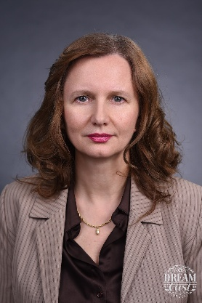
Година на зачленување во МНД | 1997 година
Кратка биографија до 500 зборови на македонски јазик | Информација во Europass CV на македонски јазик  https://tfb.uklo.edu.mk/wp-content/uploads/2021/01/ECV-in-mk-E.HRISTOVSKA-2.pdf
Кратка биографија до 500 зборови на англиски јазик | Информација во Europass CV на англиски јазик  https://tfb.uklo.edu.mk/wp-content/uploads/2021/01/ECV-in-en-E.HRISTOVSKA.pdf
Емаил за контакт (наведете дали сакате да биде објавен на вебстраницата на МНД) | Емаил: elizabeta.hristovska@uklo.edu  Се согласувам да биде објавен на вебстраницата на МНД  Не се согласувам да биде објавен на вебстраницата на МНД
Список на објавени стручни/ научни трудови наведени според АПА стил | Информација во Europass CV на македонски јазик  https://tfb.uklo.edu.mk/wp-content/uploads/2021/01/ECV-in-mk-E.HRISTOVSKA-2.pdf  Информација во Europass CV на англиски јазик  https://tfb.uklo.edu.mk/wp-content/uploads/2021/01/ECV-in-en-E.HRISTOVSKA.pdf
Список на објавени книги | Информација во Europass CV на македонски јазик  https://tfb.uklo.edu.mk/wp-content/uploads/2021/01/ECV-in-mk-E.HRISTOVSKA-2.pdf  Информација во Europass CV на англиски јазик  https://tfb.uklo.edu.mk/wp-content/uploads/2021/01/ECV-in-en-E.HRISTOVSKA.pdf

